環境の変化が激しい今日、事業者は生き残りをかけて、常に市場の先手を打ち、新事業展開を迅速に進めることが求められます。そのため、「市場動向を見据えた新商品・サービスの取組み」、「企業連携による新規性に富んだ事業の実現」など経営革新・イノベーションが欠かせません。
本交流会では、年間約900件を超える相談に対応する大阪商工会議所の専門家が、ビジネス・チャンスの捉え方やアイデアを事業計画に落とし込むポイント等を解説するとともに、「経営革新計画」承認企業が新規事業の具体的な取組みを発表します。続く交流会では、専門家と承認企業に加え、大阪府担当者も交え、新規事業に関する様々な課題や疑問点について自由に意見交換をして頂けます。
この機会にぜひご参加ください。

◆日 時 平成２６年 １０月 ６日（月） 午後２時～同５時
◆会 場 マイドームおおさか ８階 第１・２会議室（大阪市中央区本町橋２番５号）
◆参加費 会 員、非会員とも 無 料
◆定 員 ３０名 ※１社１名までの受付とさせていただきます。
◆対象者 新商品・新サービスの開発、新規事業の展開、第二創業などに関心がある
府内の中堅・中小企業経営者、小規模事業者など
※認定支援機関、コンサルタント、士業の方のお申込みはご遠慮ください。

プログラム 午後２時～５時
◆講 演「経営イノベーションの手法とビジネスプラン作成のポイント」
大阪商工会議所 専門相談員（経営革新、創業担当）・中小企業診断士 梶原 陽二 氏
◆説 明「大阪府の『経営革新計画』の承認制度と関連支援策について」
大阪府商工労働部 中小企業支援室 経営支援課 経営革新グループ担当者
◆説 明「経営革新で借入れを軽減！各種融資制度のご紹介」
大阪商工会議所 中小企業振興部 金融担当課長 落合 晶 氏
◆発 表「経営革新計画承認企業３社の事例紹介」（☆事例発表事業者の詳細は裏面をご参照）
①クルン 林伸彦氏 ②デジックス・システムズ 鷲田政義氏 ③アッシュ 河部悦子氏
◆交流会 （名刺交換会） 専門家や事例発表企業、大阪府の担当者と名刺交換して頂きます。

☆本交流会の特徴☆
◎新商品・新サービス・新規事業の展開方法や資金調達に有益な情報が得られます！！
◎経営革新で頼りになる大商の専門家、大阪府担当者との人脈が築けます！！
◎経営革新に成功した先進的な企業経営者と気軽に意見交換をして頂けます！！
主 催：大阪商工会議所 協 力：大阪府
経営革新計画とは・・・
大阪府では、「中小企業新事業活動促進法」に基づき、中小企業が策定する新事業計画を審査し、一定の革新性、経営の向上、実現可能性のある計画を「経営革新計画」として承認しています。承認企業は、日本政策金融公庫による低利融資制度や販路拡大に関する支援策、海外展開に伴う資金調達支援など公的支援策の可能性が広がります。さらに、「ものづくり・商業・サービス革新補助金」など補助金・助成金事業の申請でも、経営革新計画承認が考慮される場合があります。

事例発表企業３社のご紹介（経営革新計画承認企業）
「一元化」にフォーカス
有限会社デジックス・システムズ
「取扱説明書の製作のコストアップ要因はさまざまなソフト、OSの混在。これを一元化して管理、運営できるシステムを」、との発想で新しいシステムを考案し開発中。すでに引き合いもあり、来春完成を目指す。

エンドユーザーの利便を形に!
株式会社アッシュ
結婚式の手配は式場や新郎新婦に多大な労力を強いる。手間をかけず素敵な式を提供するには何が必要かを追求し、ITを使ったワンストップサービスを開発。２度の経営革新計画承認を受け、ブランド向上に挑戦中。
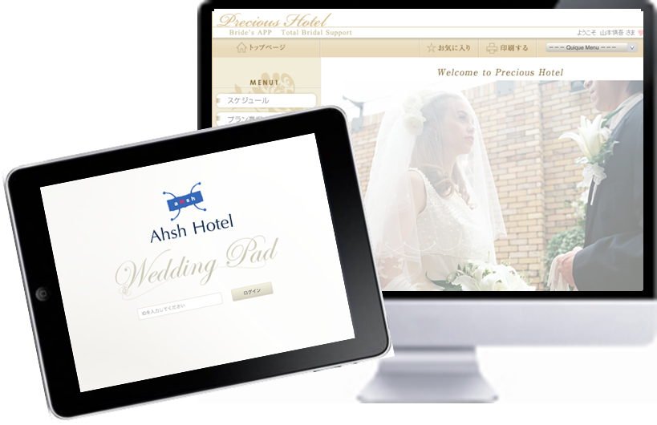
「線」から「回転」の発想転換
クルン株式会社

「歯磨きは往復運動で」の常識を破り、回転す
る歯ブラシでドラッグストアなどの棚を取りつつ
ある。創業３年目の昨年、回転＋振動で磨く
歯ブラシの開発に着手、ものづくり補助金を活
用して試作品製作までこぎ着けた。
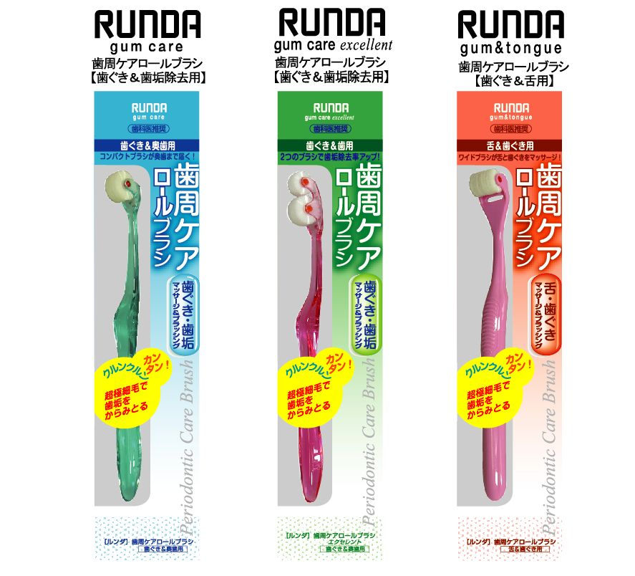
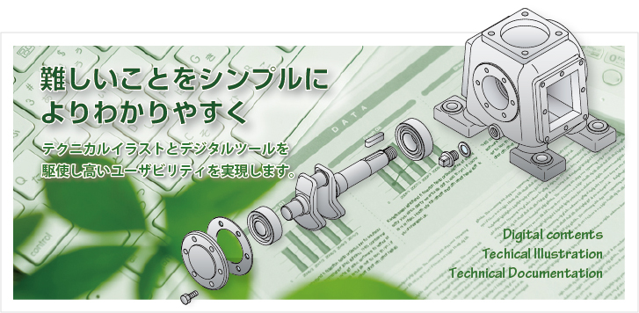

＜お申し込み方法＞
◆下記の申込書に必要事項をご記入の上、９月２６日（金）までにFAXにてお申込みください。
◆開催１週間前頃に会場の地図の入った受講票をお送りさせていただきます。
◆定員になり次第、締め切ります （定員オーバーの場合はご連絡させていただきます）。
＜お願い＞
◆本事業は大阪府の経営支援事業費補助金の一部を受けて実施しているため、大阪府へ実施報告をいたします。交流会参加の際には、必ずアンケートにご協力賜わり、事務局まで提出ください。
＜お問い合わせ＞
◆大阪商工会議所 中小企業振興部 経営相談室 （山田・大西）
〒540-0029 大阪市中央区本町橋2-8 TEL.06-6944-6451／FAX.06-6944-6565

FAX.０６-６９４４-６５６５ 大阪商工会議所 中小企業振興部 経営相談室 山田行
「経営イノベーション交流会 （10/6）」 受講申込書
会社名 |  |  |  | 会員番号
住 所 | 〒
電 話 |  | FAX
業 種 |  |  |  |  |  | 従業員数 | 名
フリガナ  氏 名 |  |  | 所属・役職
※ご記入頂いた情報は、大阪商工会議所からの各種連絡・情報提供のために利用させていただくのをはじめ、大阪府、講師には参加者名簿として配布いたします。
※認定支援機関、コンサルタント、士業の方のお申込みはご遠慮ください。

